Вечер отдыха «Ради прекрасных дам».
Женщина подобна цветку, каждая уникальна - по-своему яркая, наполненная красотой и очарованием! И абсолютно неважно сколько женщине лет, главное, что ее глаза наполнены жизнью, любовью и счастьем!
В преддверии Международного женского дня 7 марта 2023 года в Клубе золотого возраста состоялся вечер отдыха «Ради прекрасных дам».
Директор СОГБУ «Новодугинский КЦСОН» Анатолий Владимирович Баранов поздравил всех женщин с наступающим праздником и пожелала им здоровья, любви и семейного благополучия, а также вручили всем собравшимся цветы.
На мероприятии звучали добрые, старые и современные песни о женщинах и о любви, проводились конкурсы, пели песни своей молодости.
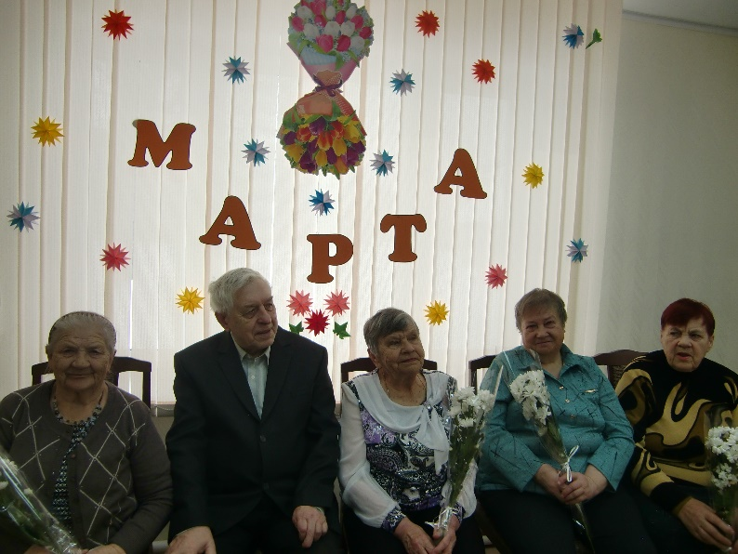
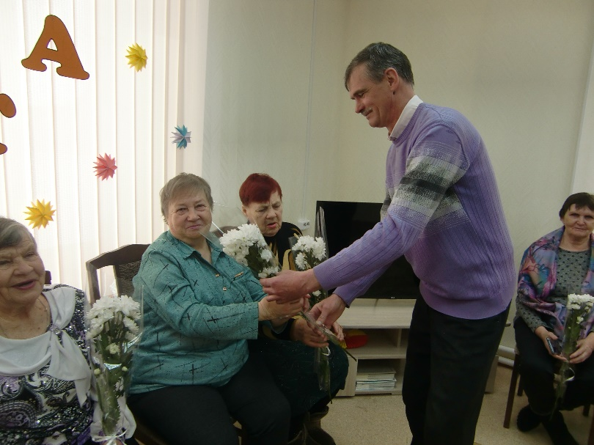
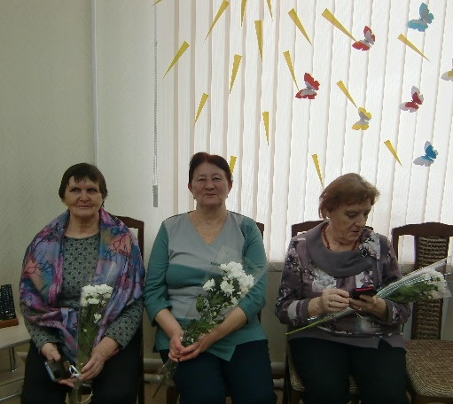
Праздник привнес в жизнь присутствующих атмосферу весенней радости и счастья.
